https://www.youtube.com/watch?v=bHQ_x_zGxIM&list=PLeySRPnY35dFQdgr7yzRYQxZjdnFdwjGC&index=14

Cap 12 Sucesiones acotadas
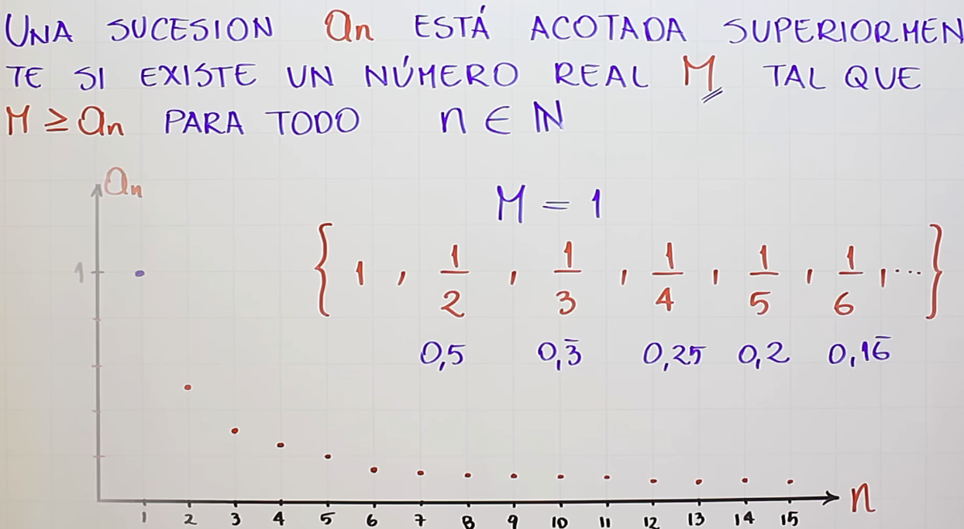 | 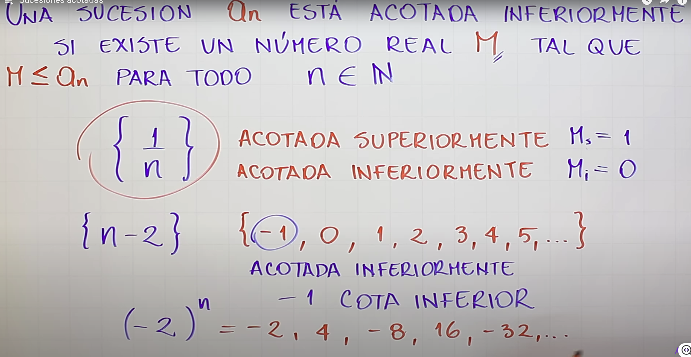  -n-2: seria acotada superiormente

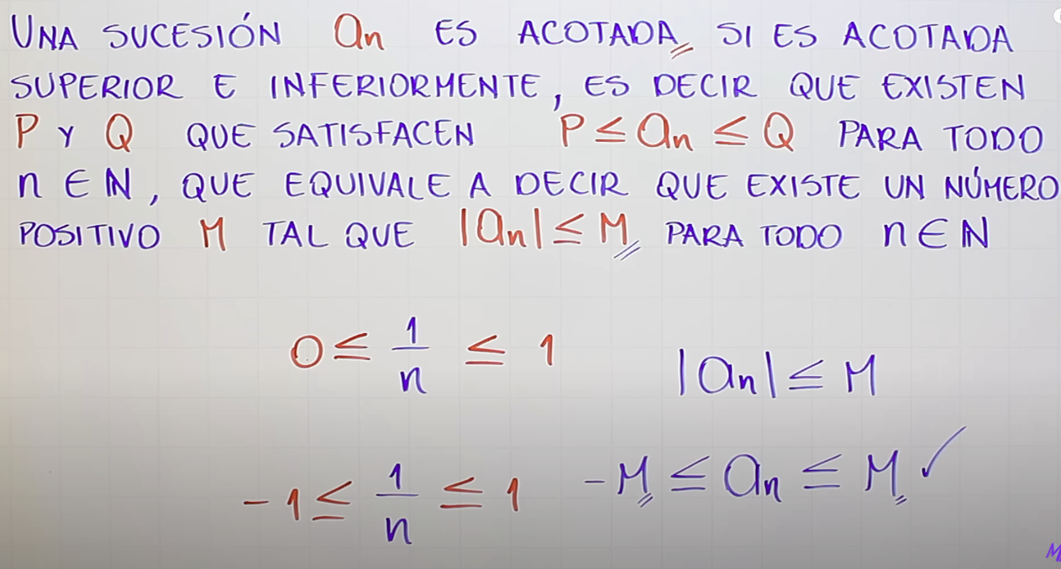 | 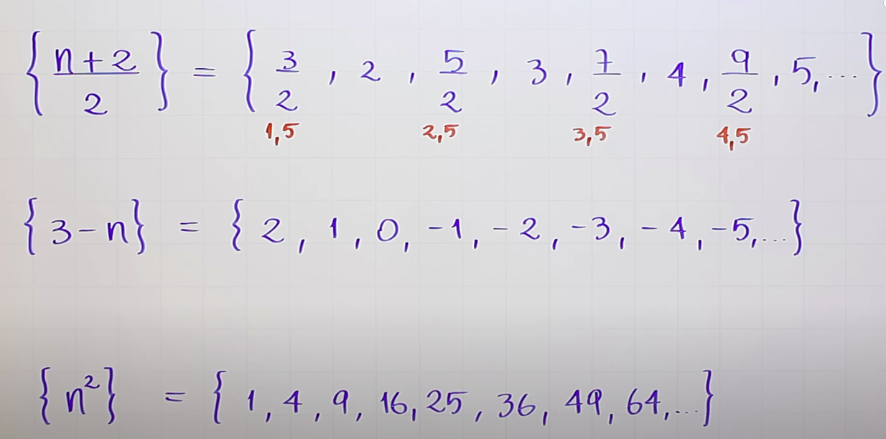  Están acotadas:  - Inferiormente  - superiormente  - Inferiormente

Cap 13 Sucesiones crecientes, decrecientes, monótonas, constantes

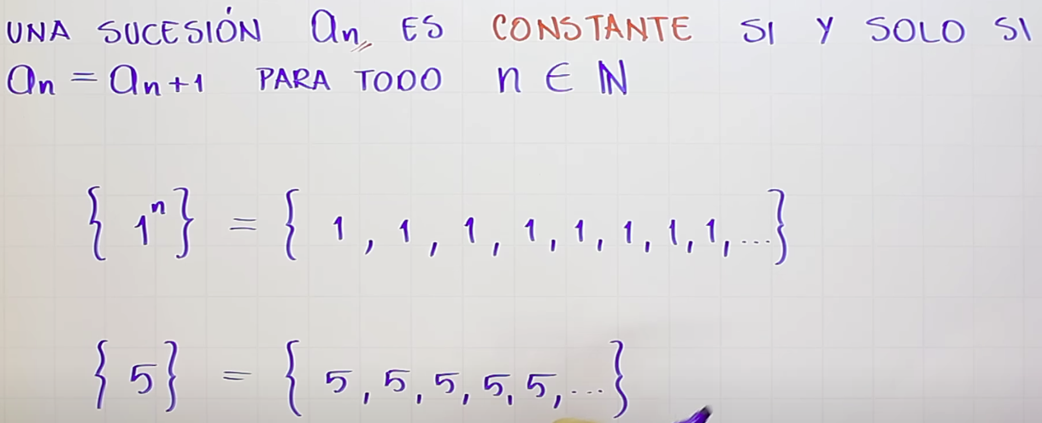  Constante: Cada termino es igual al siguiente termino | 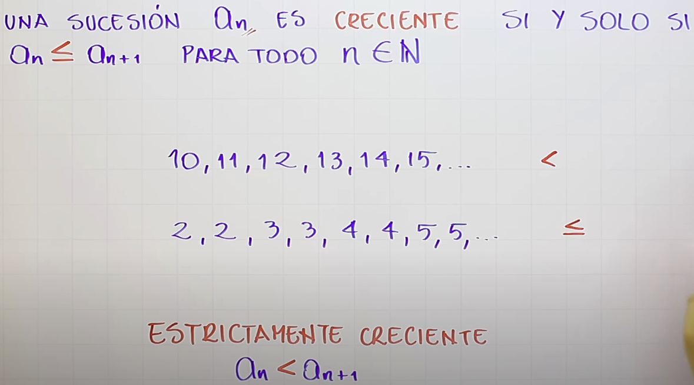  Creciente: Cada termino es menor igual al siguiente termino  Estrictamente Creciente: Cada termino es menor al siguiente termino
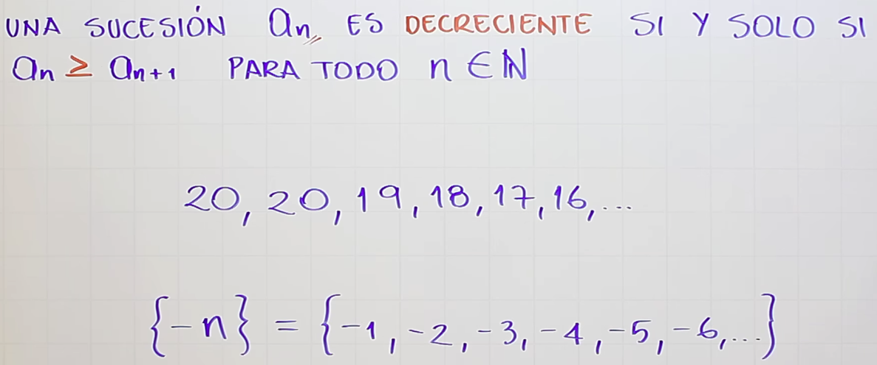  deCreciente: Cada termino es mayor igual al siguiente termino  Estrictamente deCreciente: Cada termino es mayor al siguiente termino | Hay sucesiones que no son ni crecientes, ni decrecientes  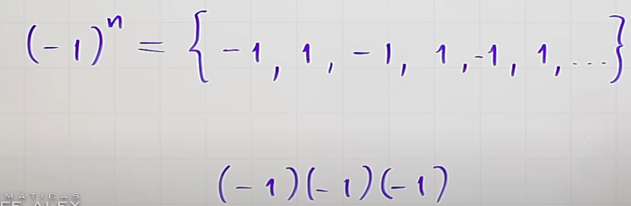
Si es creciente o decreciente, al mismo tiempo es monotona. | 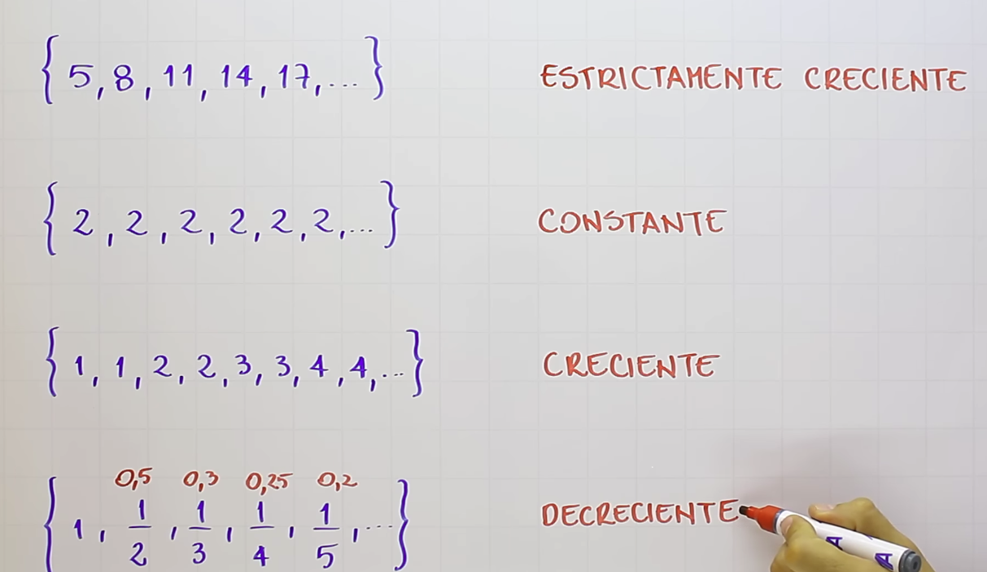

Cap 14 Comprobar sucesiones crecientes, decrecientes, monótonas

Comprobar que es decreciente  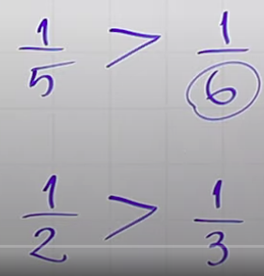  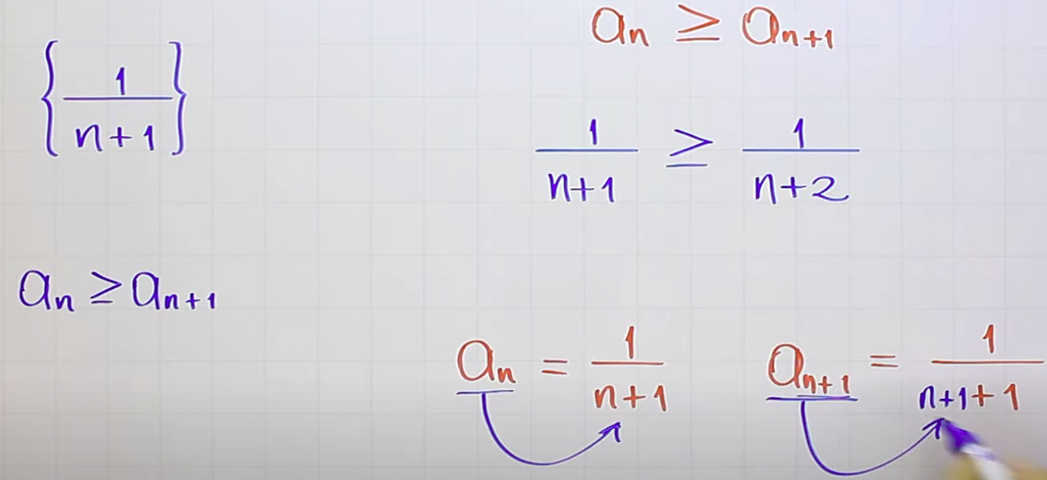 | 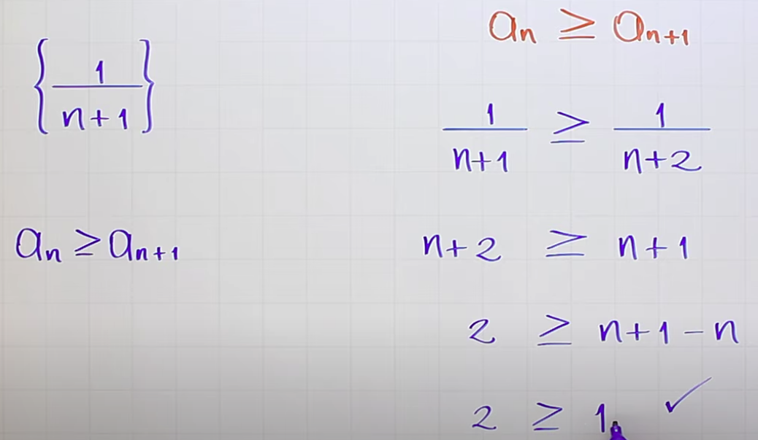
Comprobar que es creciente  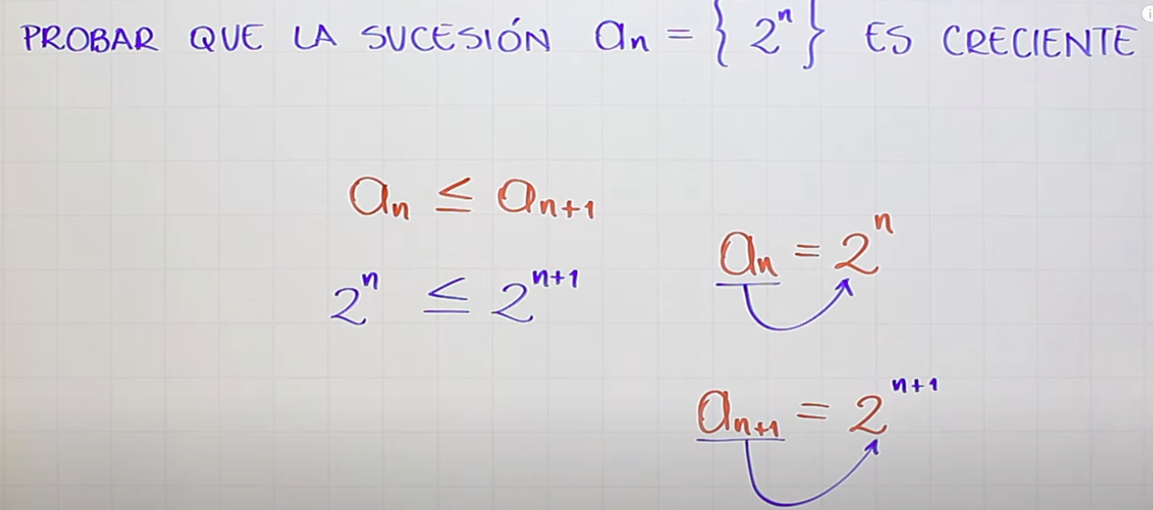 | 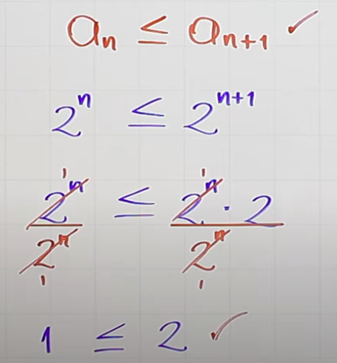
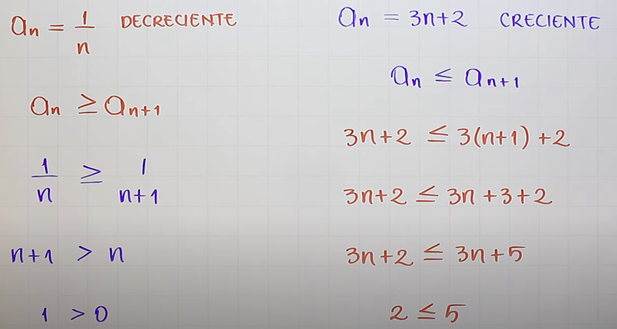 | ✨ Una función es como una máquina de hacer números:  Una función es una regla que le dice a cada número de entrada qué número le toca de salida.

Cap 15 Sucesiones acotadas comprobación

